
食育ひろば
学童期版

泉 大 津

～みんなに伝えたい 食のおはなし～
令和4年
9月
№30

食欲の秋！ 日本には秋に旬を迎えるの食材がたくさんあります。旬の食材は旨味や香りが強く、食べることで季節の移り変わりを感じられるだけでなく、栄養価も高くなっているため、身体にもうれしい食材です。

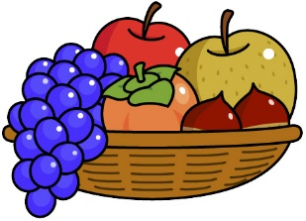

旬の食材ってスゴい！の巻

＊つぎの「食育ひろば」は、11月です。
発行元：いずみおおつ健康食育計画推進委員会
問合せ：泉大津市立保健センター☎33-8181
＊「食育ひろば」は、羽衣国際大学学生と一緒に作成しています。

